**Дата:** 13.09.22

**Клас:** 4 – Б

**Предмет:** *Літературне читання*

**Вчитель:** Лисенко О. Б.

**Тема: *Перевіряю свої досягнення. Підсумок за розділом «Читаємо й розповідаємо про пригоди й захоплення»***

**Мета**: вдосконалювати навички читання творів, вчити працювати з книжкою, знаходити в ній відповіді на запитання; удосконалювати навички правильного виразного читання; розвивати зв’язне мовлення; збагачувати словниковий запас; навчати помічати незвичайне у звичайному; уяву, фантазію учнів, розширювати світогляд учнів; виховувати доброзичливість, шанобливе ставлення до оточуючих, до природи; виховувати любов до рідного слова.

**Хід уроку**

***Користуйтеся презентацією під час опрацювання даної теми уроку***

**1. Організаційний момент.**

***Приготуйте, будь ласка, все, що потрібно для уроку: підручник, зошит, ручку, олівці.***

***Старанно працюйте. Не забувайте робити хвилинки відпочинку та релаксації під час уроку.***

**2. Актуалізація опорних знань.**

**1) Гра «Створюємо настрій».**

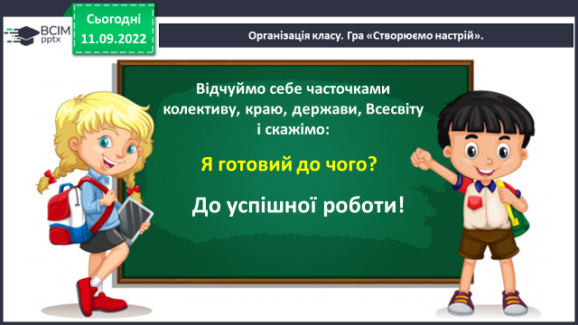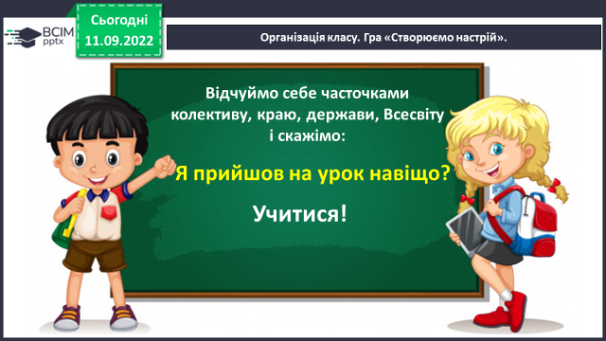

**2) Перевіряю свої досягнення.**

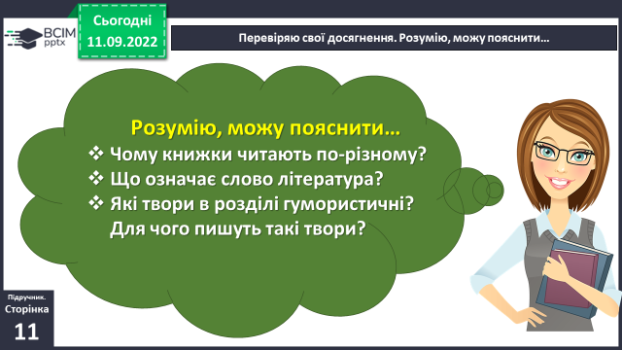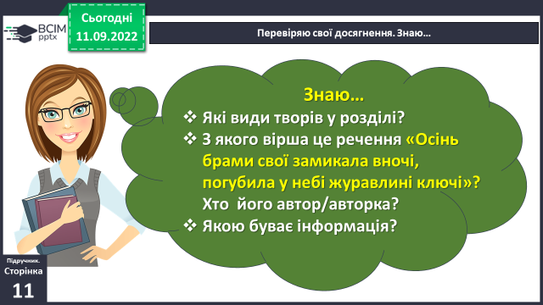

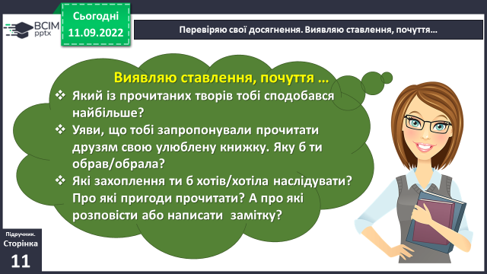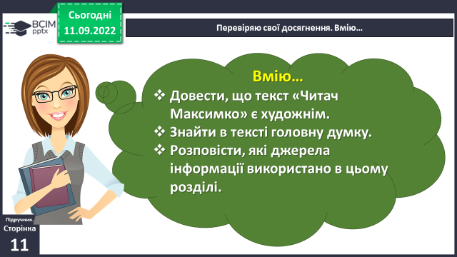

**3) Рухлива вправа для очей:**[**https://www.youtube.com/watch?v=8G87kg9s1HM**](https://www.youtube.com/watch?v=8G87kg9s1HM)

**3. Повідомлення теми уроку.**

**- *Сьогодні на уроці ми згадаємо твори вивчені в розділі «Читаємо й розповідаємо про пригоди й захоплення».***

**4. Повторення та закріплення вивченого.**

**Завдання 1. Що замикала осінь у вірші Ліни Костенко?**

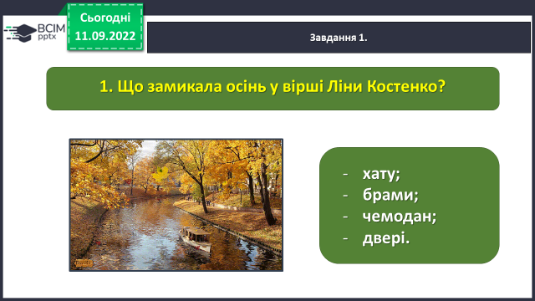

**Які ключі загубила Осінь у вірші Ліни Костенко?**

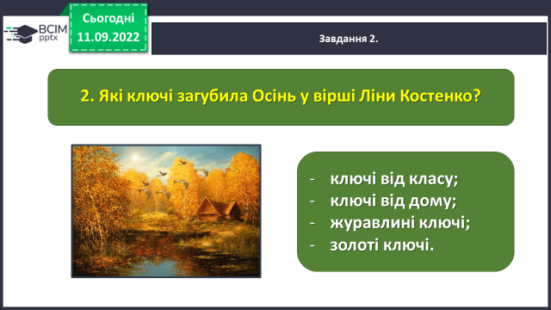

**Завдання 2. Які книжки не треба читати від початку до кінця?**

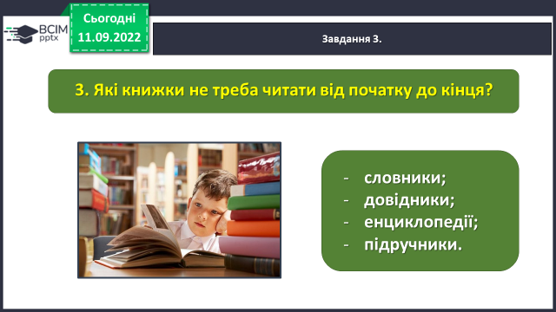

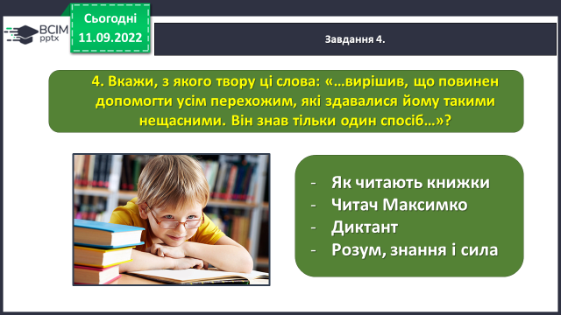 **Завдання 3. Вкажи, з якого твору ці слова: «…вирішив, що повинен допомогти усім перехожим, які здавалися йому такими нещасними. Він знав тільки один спосіб…»?**

**Яка головна думка оповідання Марії Манеру «Читач Максимко»?**

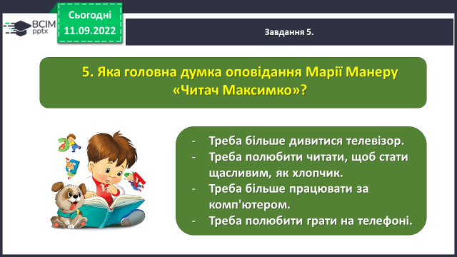

**Завдання 4. На яку квітку був схожий бант у вірші «Диктант»?**

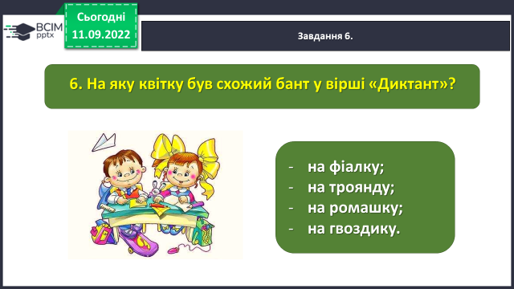

**Фізкультхвилинка:**

[**https://www.youtube.com/watch?v=CqOr8xqBiK4**](https://www.youtube.com/watch?v=CqOr8xqBiK4)

**Завдання 5. Який твір у цьому розділі ти вважаєш гумористичним?**

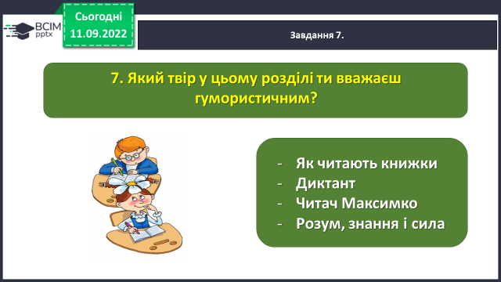

**Завдання 6. Хто написав оповідання «Як читають книжки»?**

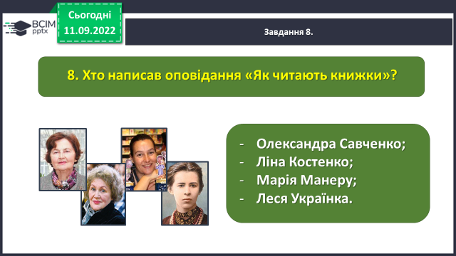

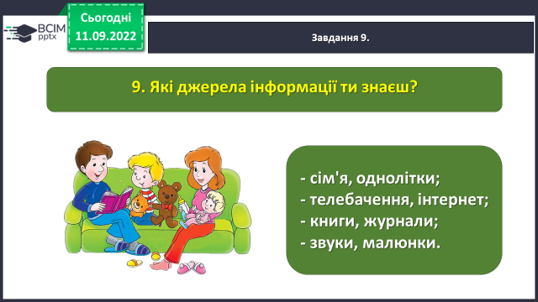

**Завдання 7. Які джерела інформації ти знаєш?**

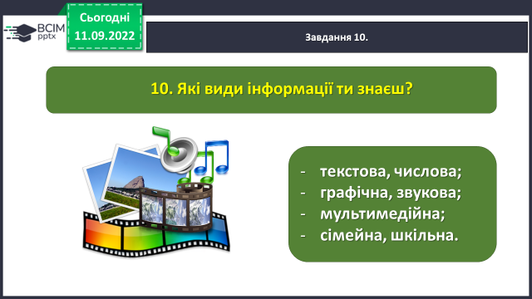

**Завдання 8. Які види інформації ти знаєш?**

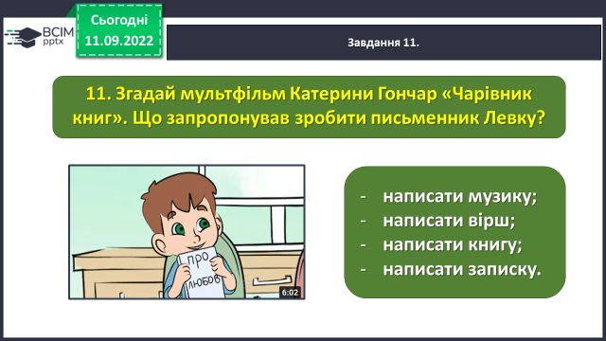**Завдання 9. Згадай мультфільм Катерини Гончар «Чарівник книг». Що запропонував зробити письменник Левку?**

**Завдання 10. Якими словами закінчується строфа вірша «Розум, знання і сила»: Хто має розум та багато знає, - той буде завше…**

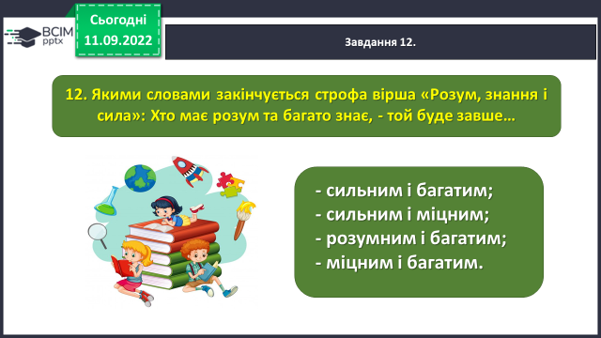

**5. Підсумок.**

**1) Вправа «Загадкові листи»**

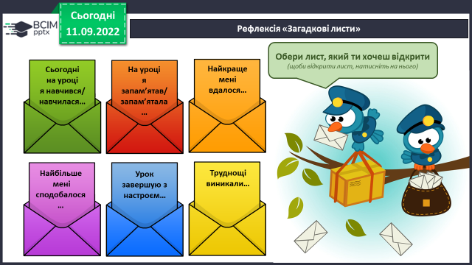

**2) Домашнє завдання.**

**Записати в зошиті тестово відповіді на питання до пісумку за розділом.**

***Роботи надсилайте на Human*** або на

ел. пошту ***lenusya.lysenko@gmail.com***